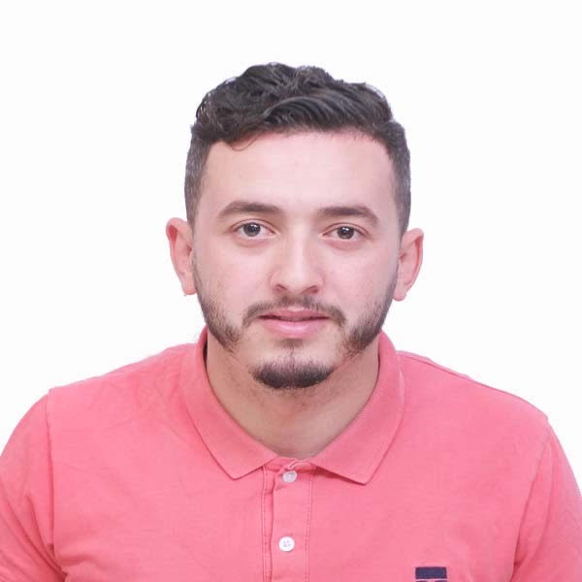

**Mr : AIT YOUCEF Tahar**

Curriculum Vitae

**Né le  21-07-1995 à Draa Ben Khedda**

**Nationalité : Algérienne**

# Adresse : Cité ENIEM 72 logements Bt I n° 07 Draa Ben Khedda

# Téléphone : 0555.84.01.85

**Situation familiale: Célibataire**

**Permis de conduire catégorie B - C1 - C2**

**Dégagé du Service National**

**ATTESTATIONS ET DIPLOMES**

* + - * **2016 : Obtention du Baccalauréat UFC**
      * **01er Année Universitaire Technique bancaire**
      * **Formation de paramédical Aide soignant " Ecole HADID Milenia"**

**EXPERIENCES PROFESSIONNELLES**

* + - * **Du 27-06-2021 au 13-07-2021 :** Expérience acquise en qualité d'aide soignant au sein de la psychiatrie Oued Aissi Pavillon III.
      * **Du 19/10/2021 au 18/11/2021 :** Expérience acquise en qualité d'aide soignant au sein de l'hôpital EPH AZZAZGA- Service Médecine Interne.
      * **Du 13/11/21 au 23/12/2021:** Expérience acquise en qualité d'aide soignant au sein de l'hôpital CHU Tizi-Ouzou Service Pu de médecine
      * **Du 19/01/2022 au 17/02/2022 :** Expérience acquise en qualité d'aide soignant au sein de l'hôpital CHU Tizi-Ouzou Service Neuro Chirurgie
      * **Du 23/02/2022 au 24/03/2022 :** Expérience acquise en qualité d'aide soignant au sein de la polyclinique AZZAZGA Service : Salle de soins - Urgences
      * **Du 30/03/2022 au 28/04/2022 :** Expérience acquise en qualité d'aide soignant au sein de l'hôpital CHU Tizi-Ouzou Service Pédiatrie II.
      * **Du 11/05/2022 au 02/06/2022 :** Expérience acquise en qualité d'aide soignant au sein de l'hôpital BALOUA Tizi-Ouzou Service Rhumatologie.
      * **Du 14/06/2022 au 15/07/2022 :** Expérience acquise en qualité d'aide soignant au sein de l'hôpital EPH AZZAZGA- Service Médecine Interne.
      * **Du 07/09/2022 au 06/10/2022 :** Expérience acquise en qualité d'aide soignant au sein de l'hôpital CHU Tizi-Ouzou Service Pu chirurgie ( TRI).
      * **Du 10/10/2022 au 03/11/2022 :** Expérience acquise en qualité d'aide soignant au sein de l'hôpital CHU Tizi-Ouzou Service Réanimation chirurgicale

**LANGUES**

* **Français:** Bonne maitrise.
* **Arabe:** Bonne maitrise.
* **Kabyle :** Langue maternelle

**ATOUTS ET QUALITES**

* Aptitude au travail d’équipe et collaboration.
* Bon contact relationnel et serviabilité.
* Sens de responsabilité et de devoir.
* Sérieux, Dynamique, Pacifique.
* Bonne présentation physique.